Bài 1
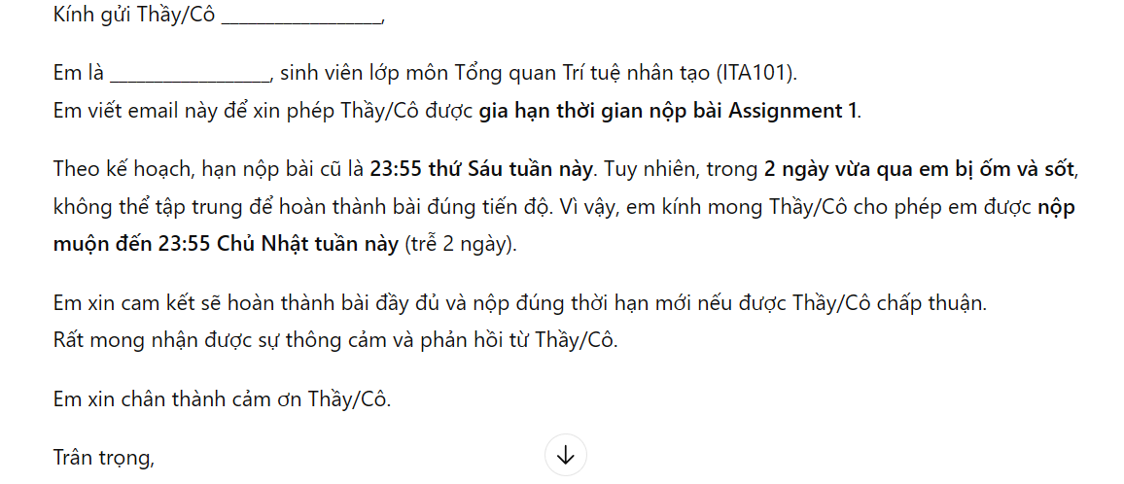

Sau khi tinh chỉnh
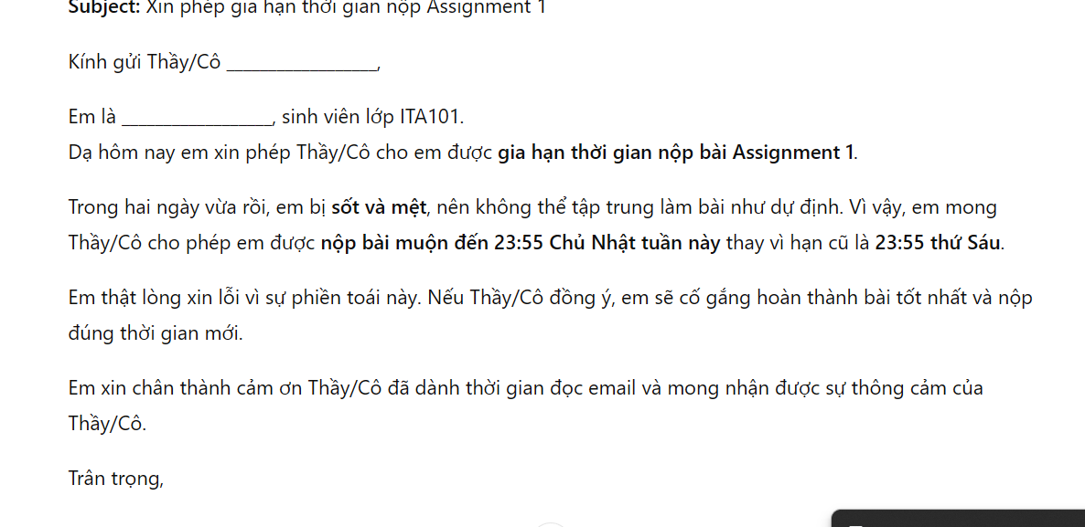

Bài 2
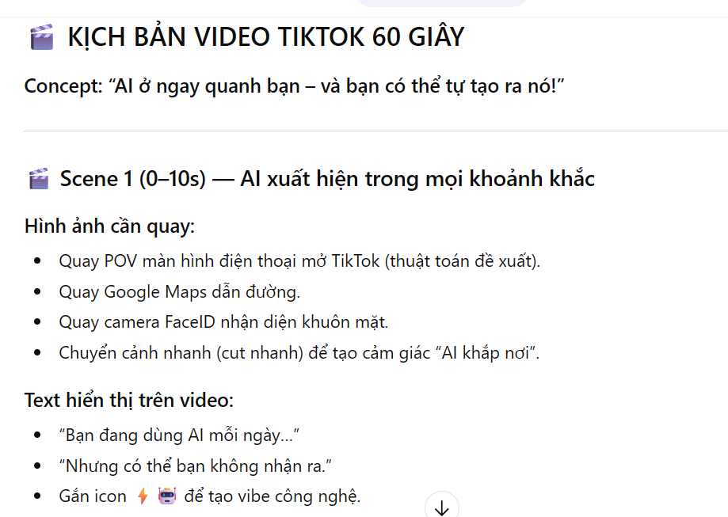

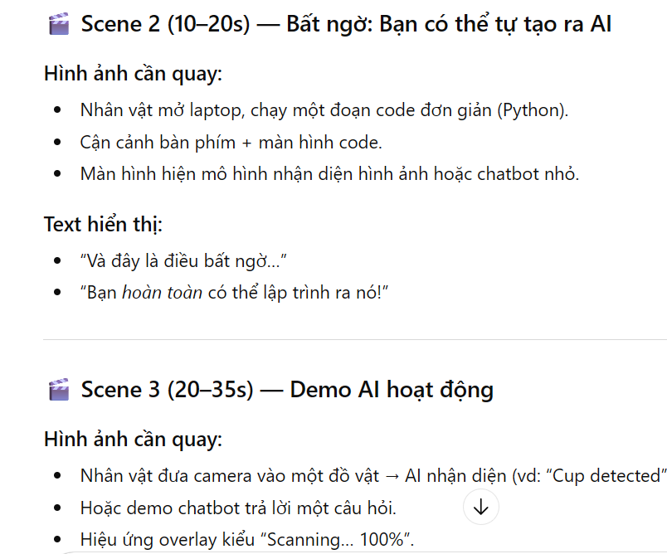

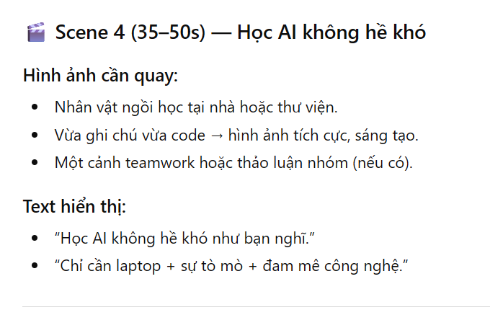

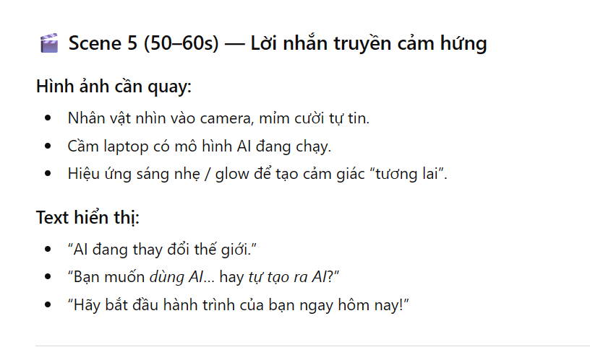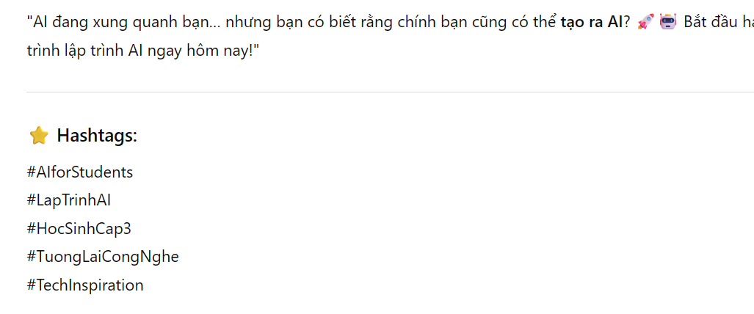
2 câu lệnh em đã viết
- hãy viết dòng caption hấp dẫn và 5 hastag liên quan đến video để dễ lên xu hướng
- Hãy cho tôi 3 ý tưởng cốt lõi (concept) để làm một video TikTok 60 giây quảng bá ngành 'Lập trình ứng dụng AI' cho học sinh cấp 3

Bài 3
